**AGRO REGISTER**

**Documentación Diagrama de Secuencia Agro Register.**

**Programadores:**

**Daniel F Gonzalez – devdfg**

**Sharit Daniela Vargas Almario-devsdv**

**Esteban Alejandro Gaviria**

**Pablo Andres Perdomo**

**Sergio Canacue España**

**Jose Ronaldo Ledezma**

* **Documentación de la API COSTOS**

Requerimiento 1. Documentación ENDPOINT REGISTRAR COSTO

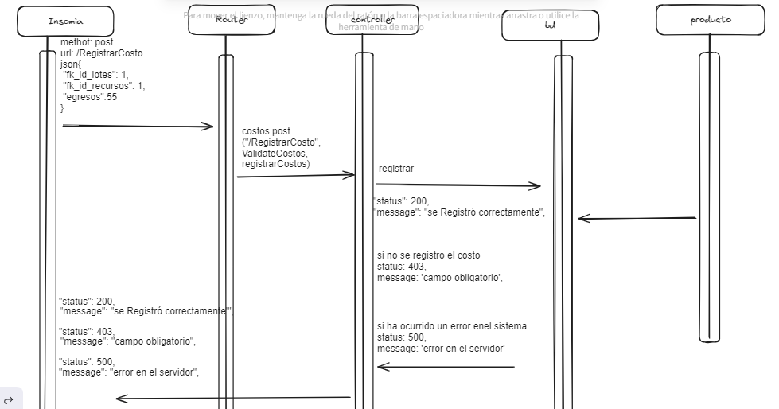

Requerimiento 2. Documentación ENDPOINT ACTUALIZAR COSTO

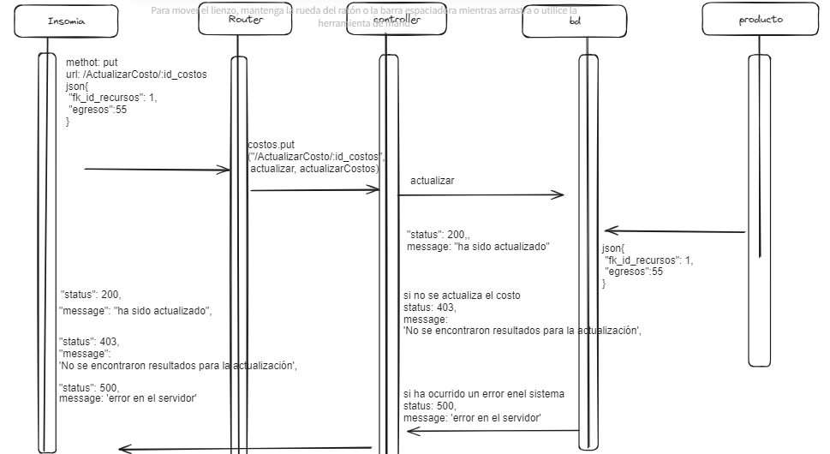

Requerimiento 3. Documentación ENDPOINT BUSCAR COSTO

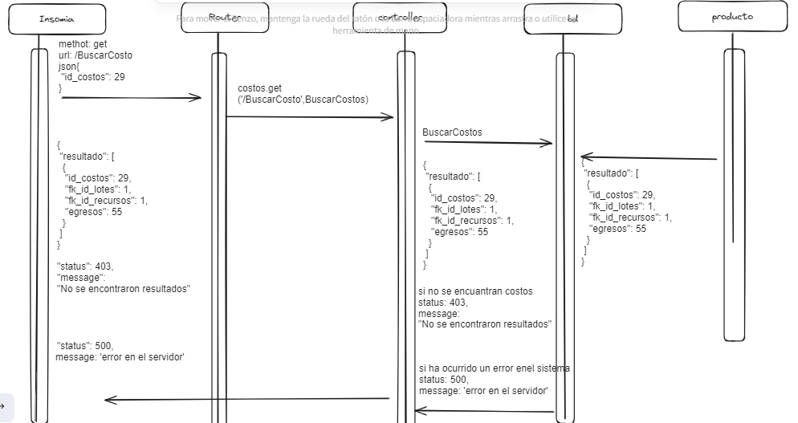

Requerimiento 4. Documentación ENDPOINT LISTAR COSTOS

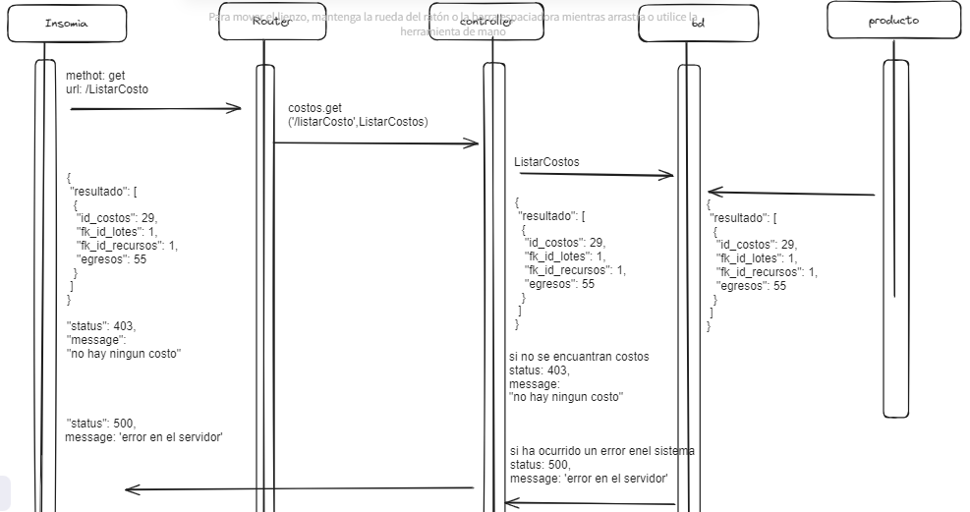

* **Documentación de la API RECURSOS**

Requerimiento 1. Documentación ENDPOINT REGISTRAR RECURSOS

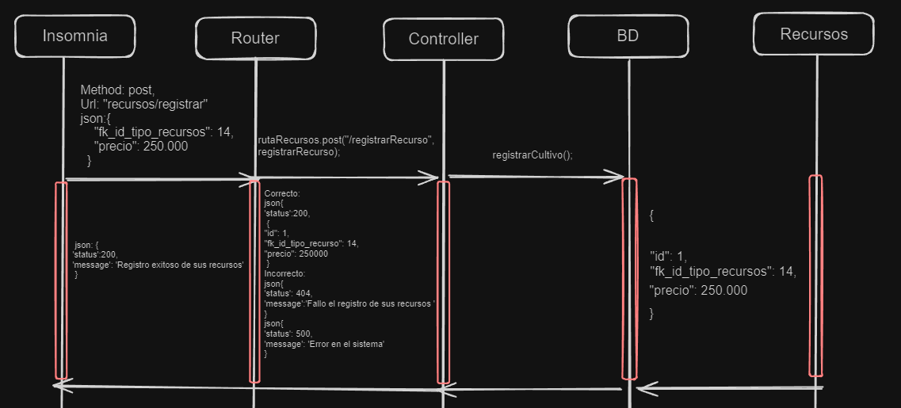

Requerimiento 2. Documentación ENDPOINT ACTUALIZAR RECURSOS

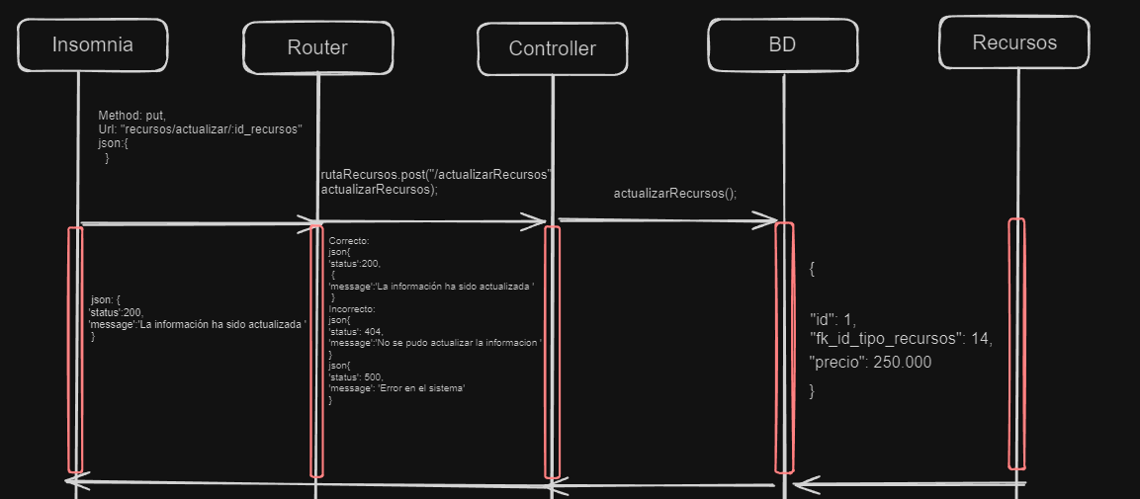

Requerimiento 3. Documentación ENDPOINT BUSCAR RECURSOS

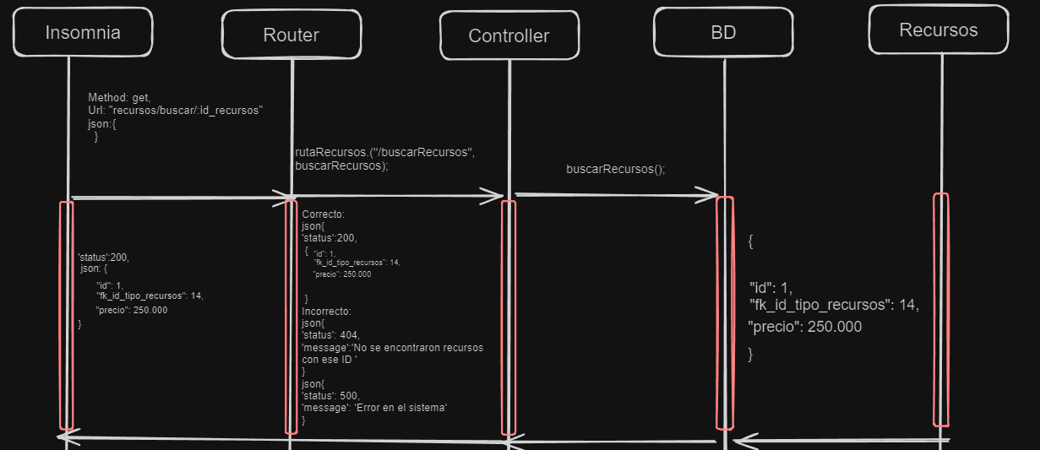

Requerimiento 4. Documentación ENDPOINT LISTAR RECURSOS

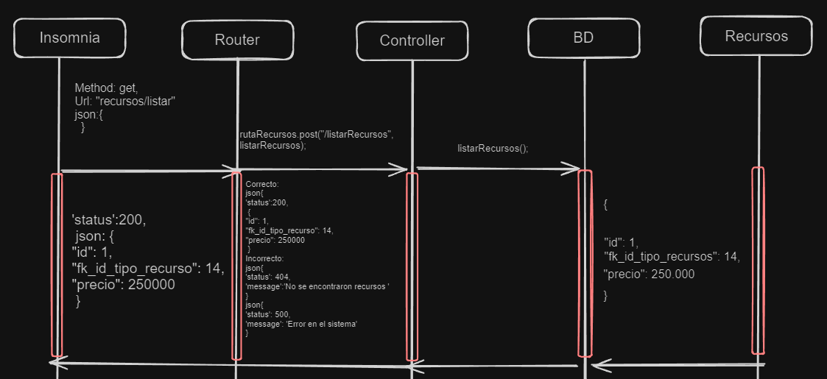

* **Documentación de la API PRODUCCION**

Requerimiento 1. Documentación ENDPOINT REGISTRAR PRODUCCION

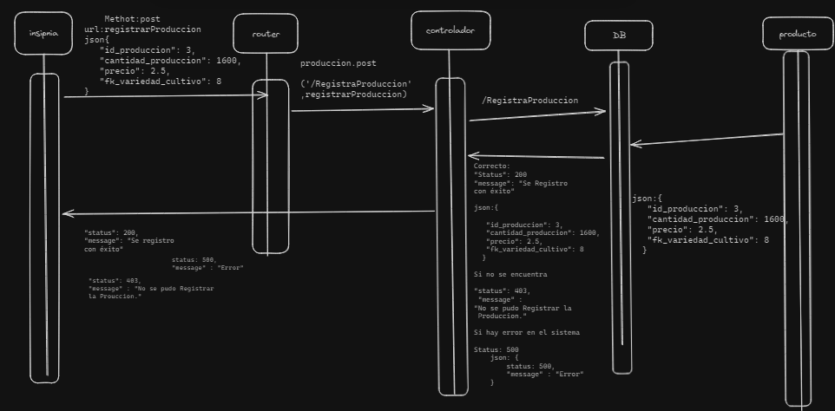

Requerimiento 2. Documentación ENDPOINT ACTUALIZAR PRODUCCION

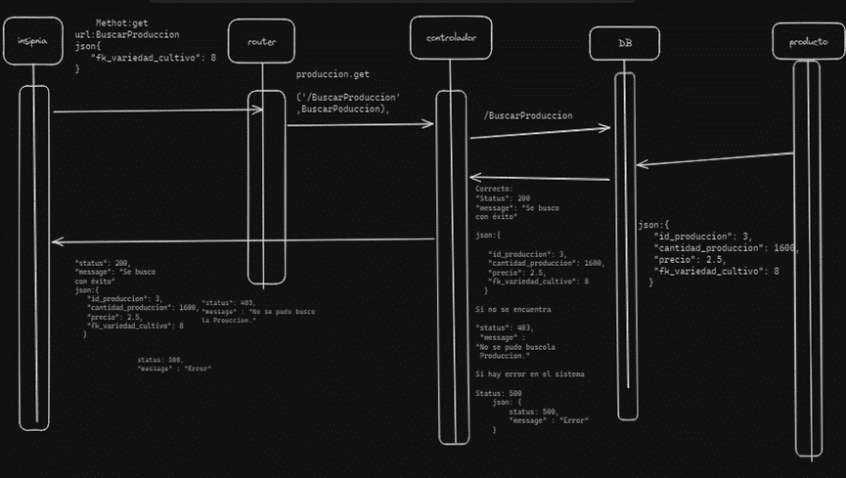

Requerimiento 3. Documentación ENDPOINT LISTAR PRODUCCION

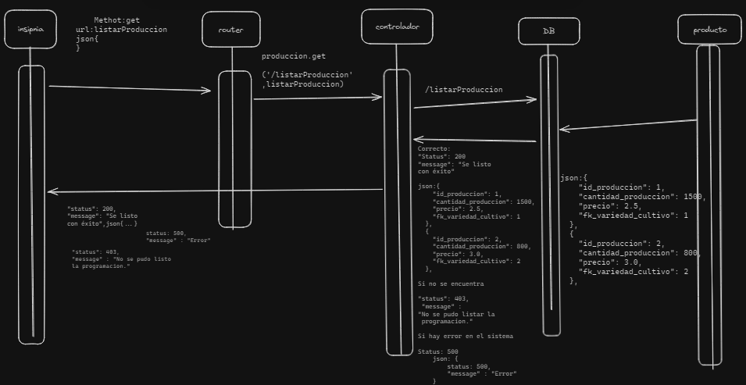

Requerimiento 4. Documentación ENDPOINT BUSCAR PRODUCCION



* **Documentación de la API LOTES**

Requerimiento 1. Documentación ENDPOINT REGISTRAR LOTES

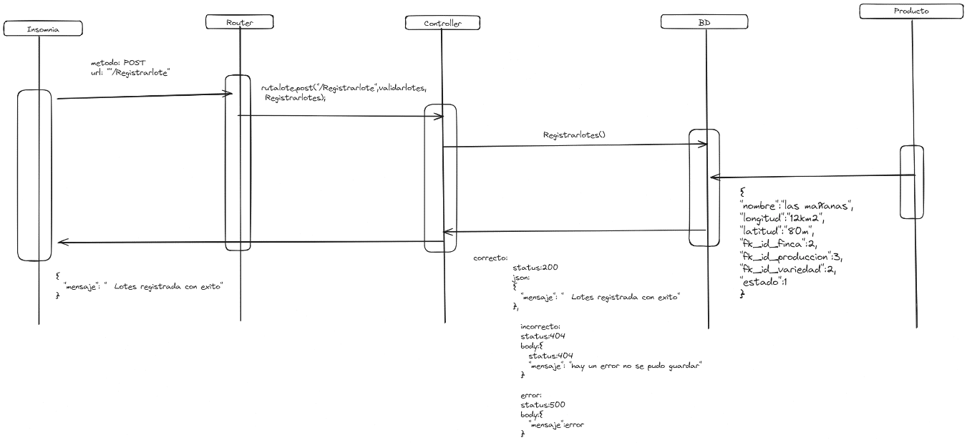

Requerimiento 2. Documentación ENDPOINT ACTUALIZAR LOTES

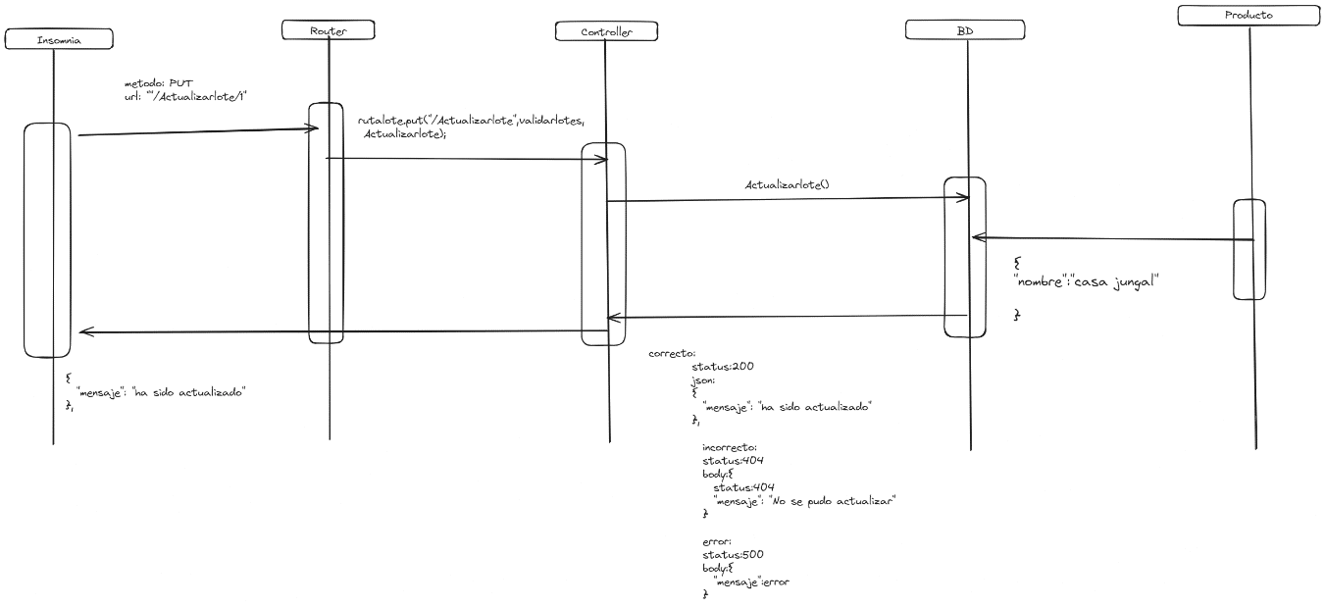

Requerimiento 3. Documentación ENDPOINT LISTAR LOTES

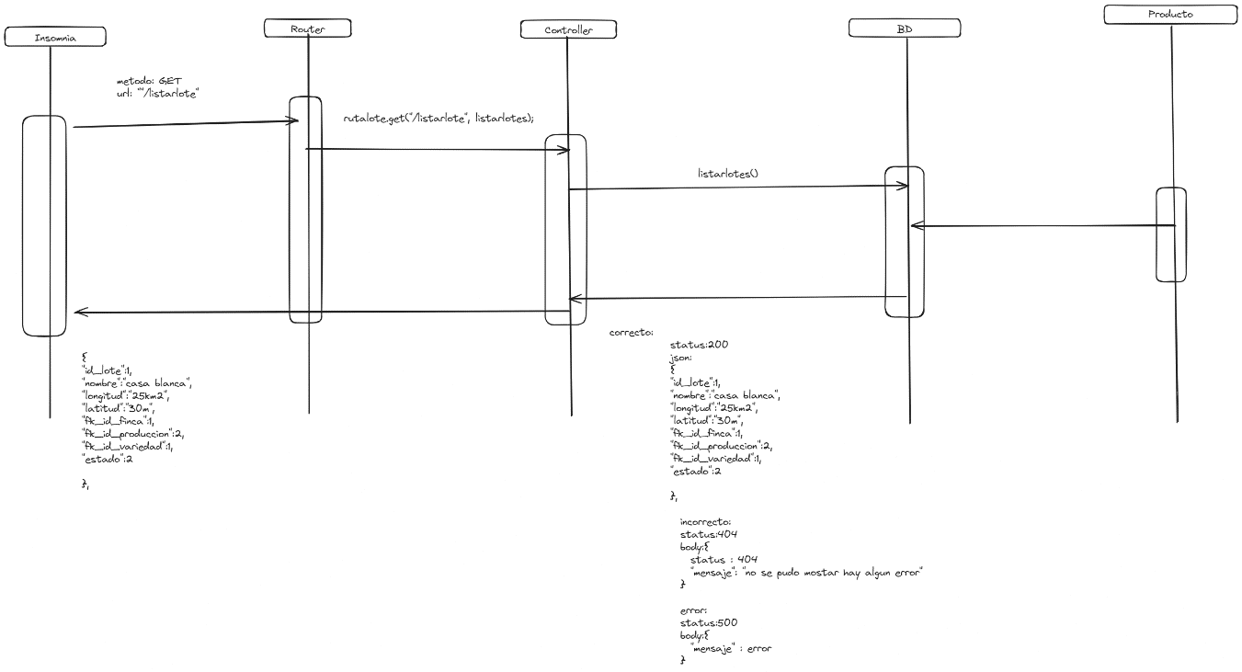

Requerimiento 4. Documentación ENDPOINT BUSCAR LOTES

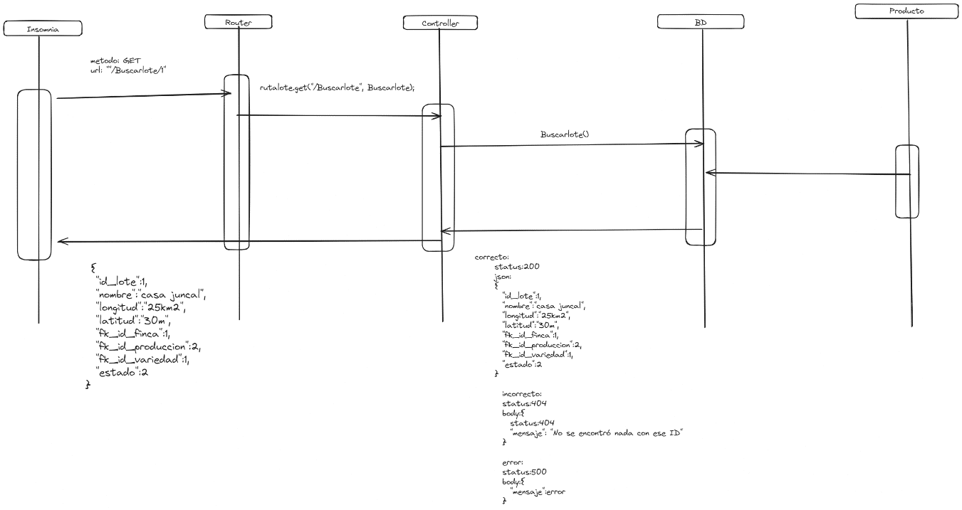

Requerimiento 5. Documentación ENDPOINT DESACTIVAR LOTES

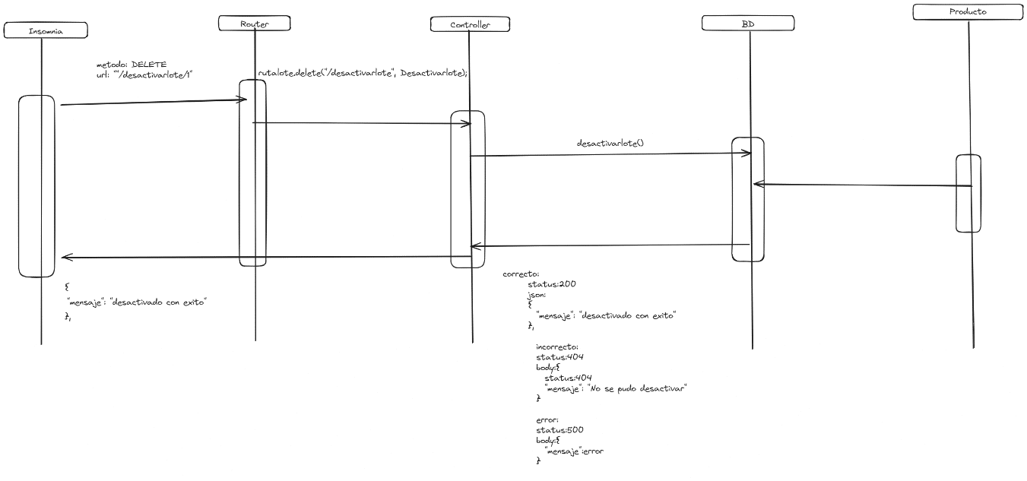

* **Documentación de la API TIPO_RECURSO**

Requerimiento 1. Documentación ENDPOINT REGISTRAR TIPO_RECURSO

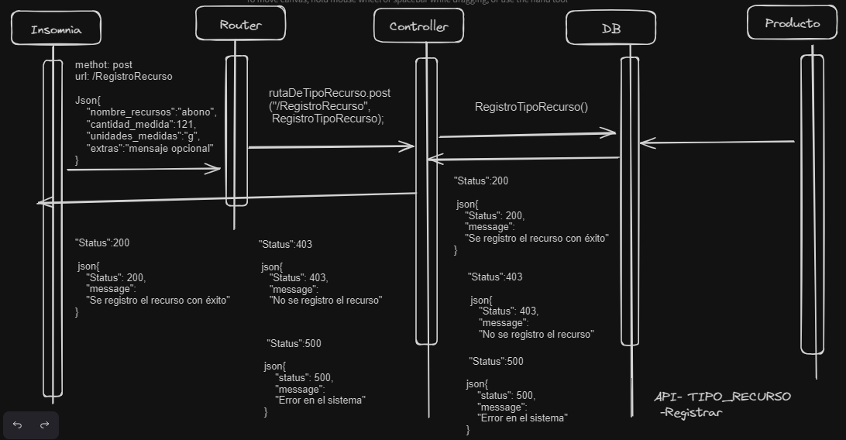

Requerimiento 2. Documentación ENDPOINT ACTUALIZAR TIPO_RECURSO

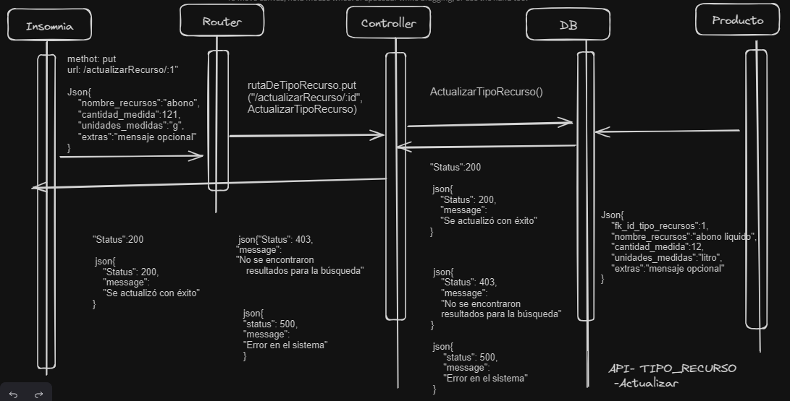

Requerimiento 3. Documentación ENDPOINT BUSCAR TIPO_RECURSO

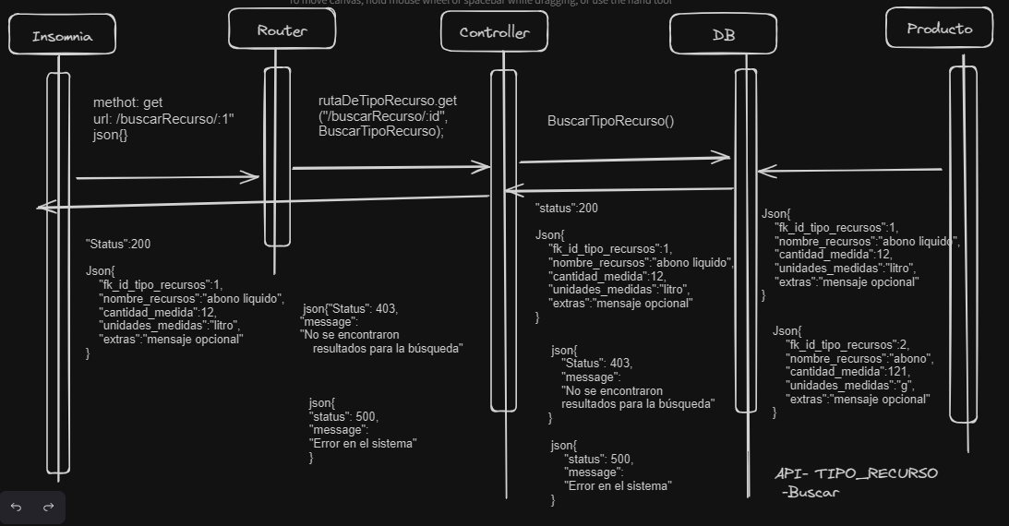

Requerimiento 4. Documentación ENDPOINT LISTAR TIPO_RECURSO

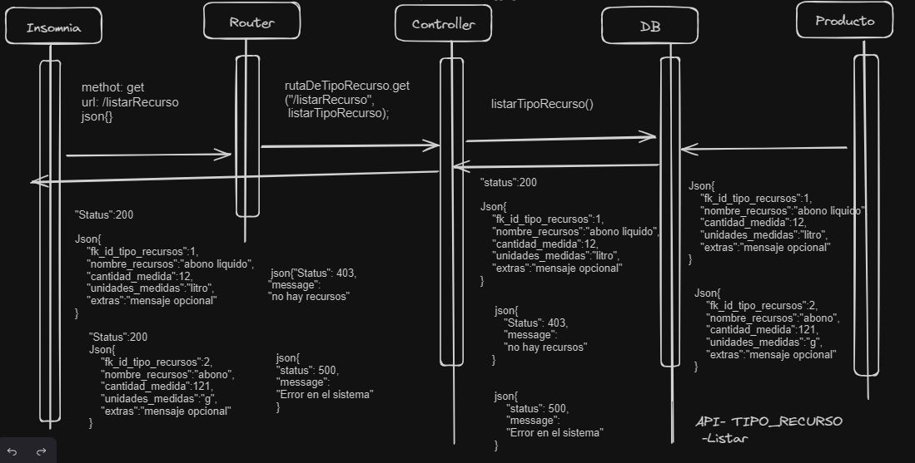

* **Documentación de la API VARIEDAD**

Requerimiento 1. Documentación ENDPOINT RESGISTRAR VARIEDAD

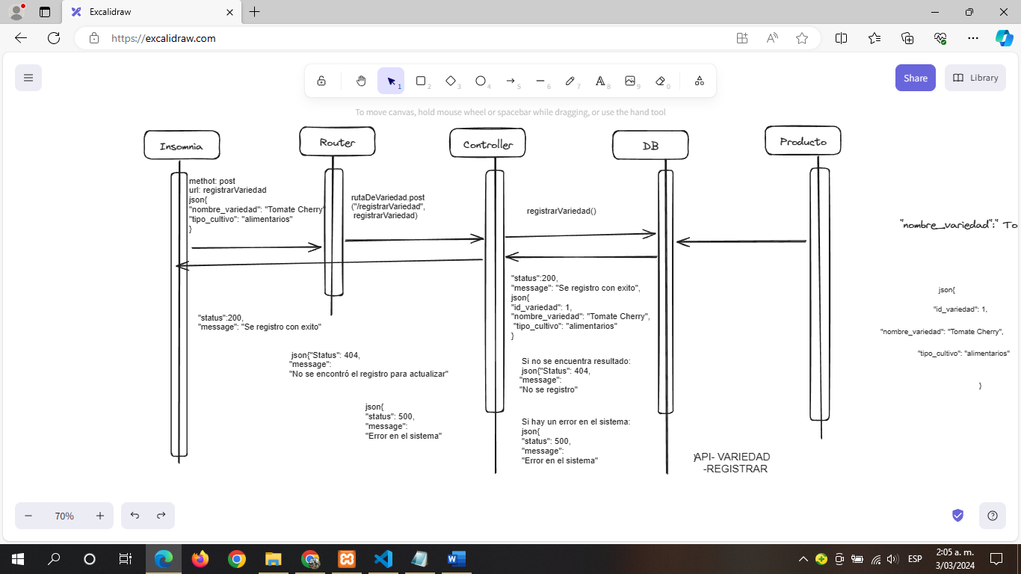

Requerimiento 2. Documentación ENDPOINT ACTUALIZAR VARIEDAD

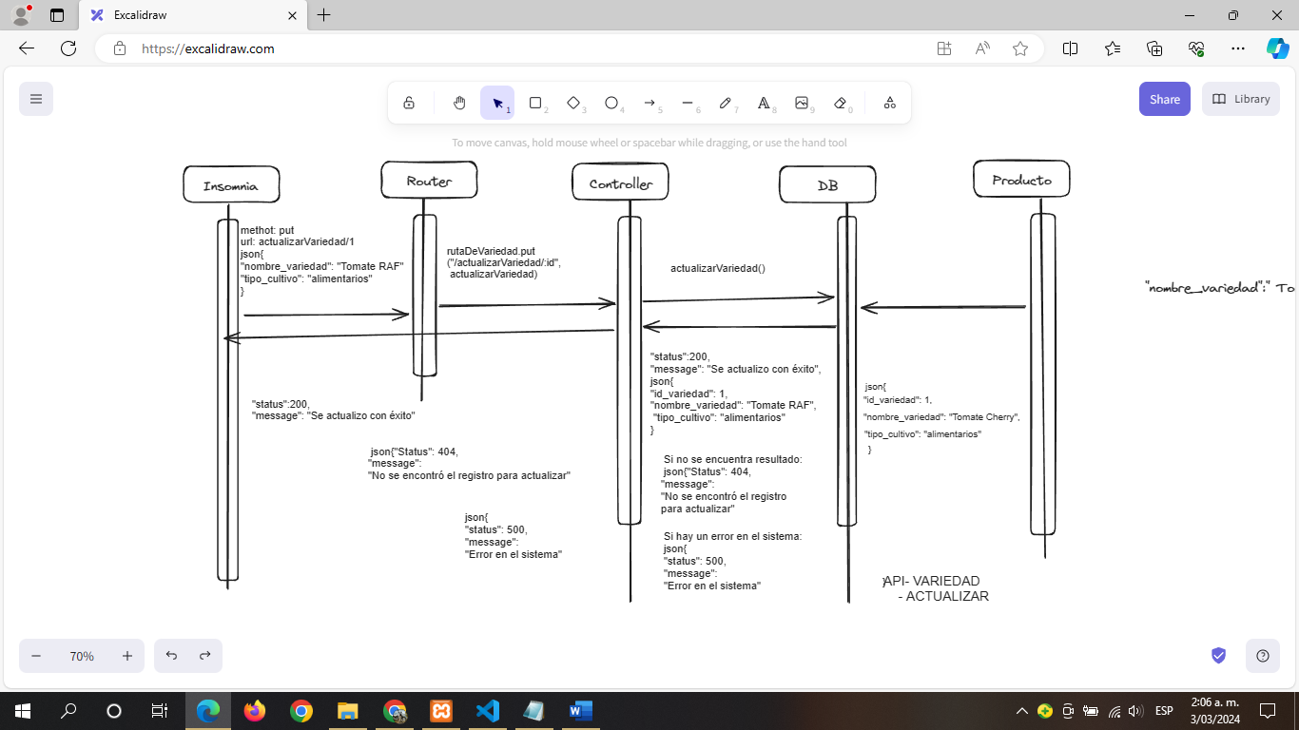

Requerimiento 3. Documentación ENDPOINT LISTAR VARIEDAD

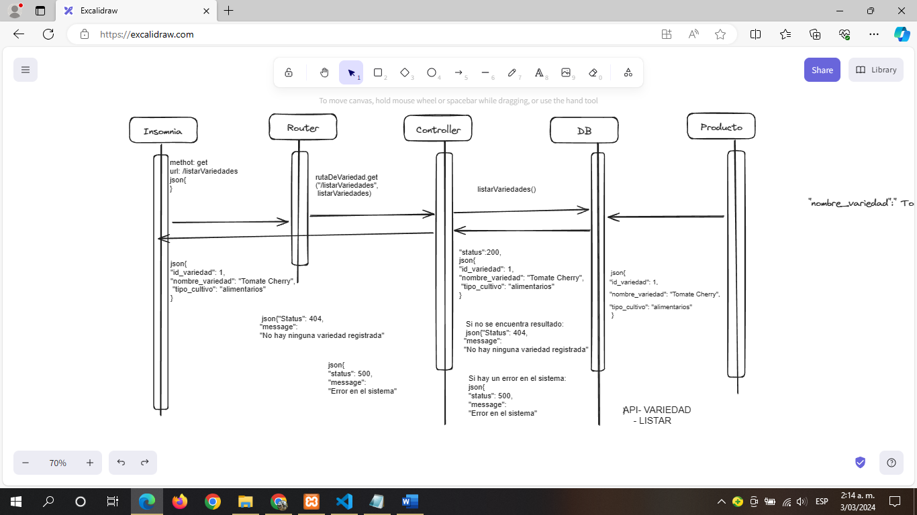

Requerimiento 4. Documentación ENDPOINT BUSCAR VARIEDAD

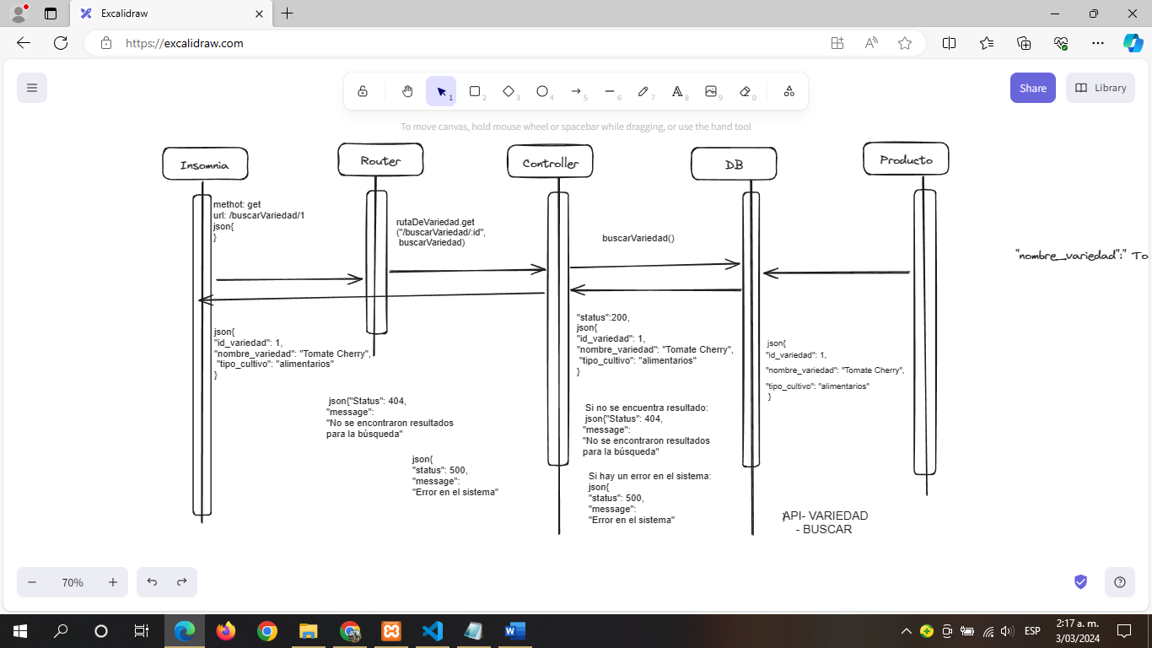

* **Documentación de la API Finca**

Requerimiento 1. Documentación ENDPOINT REGISTRAR FINCA

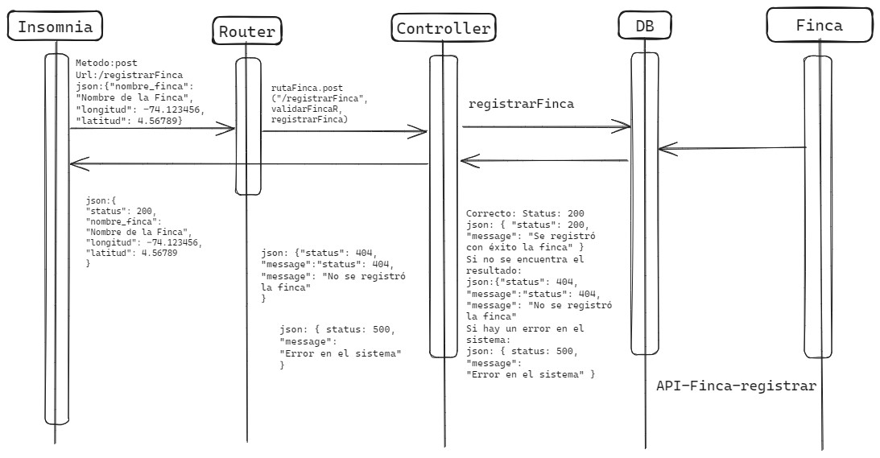

Requerimiento 2. Documentación ENDPOINT ACTUALIZAR FINCA

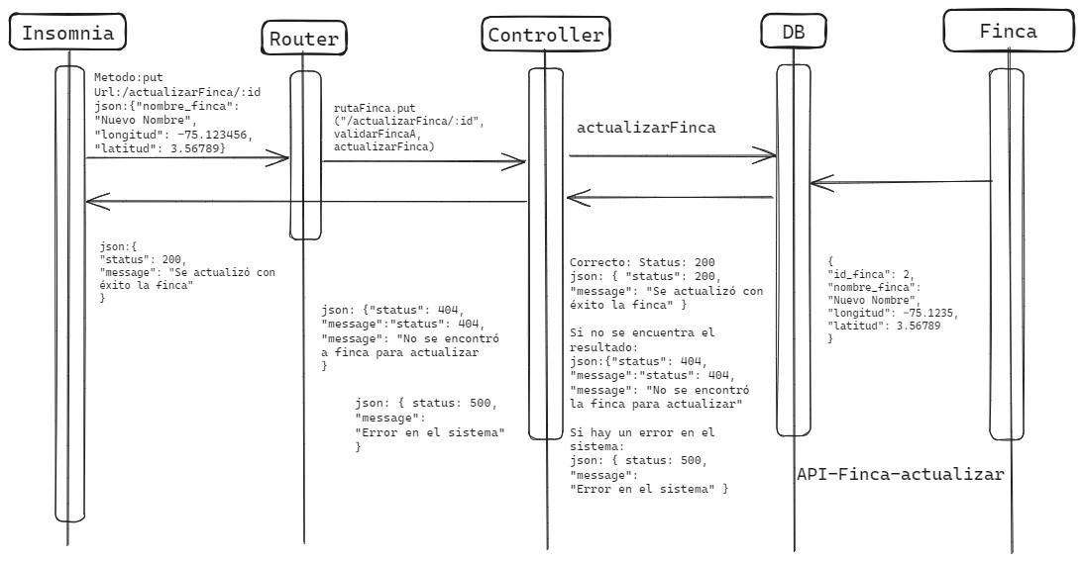

Requerimiento 3. Documentación ENDPOINT LISTAR FINCA

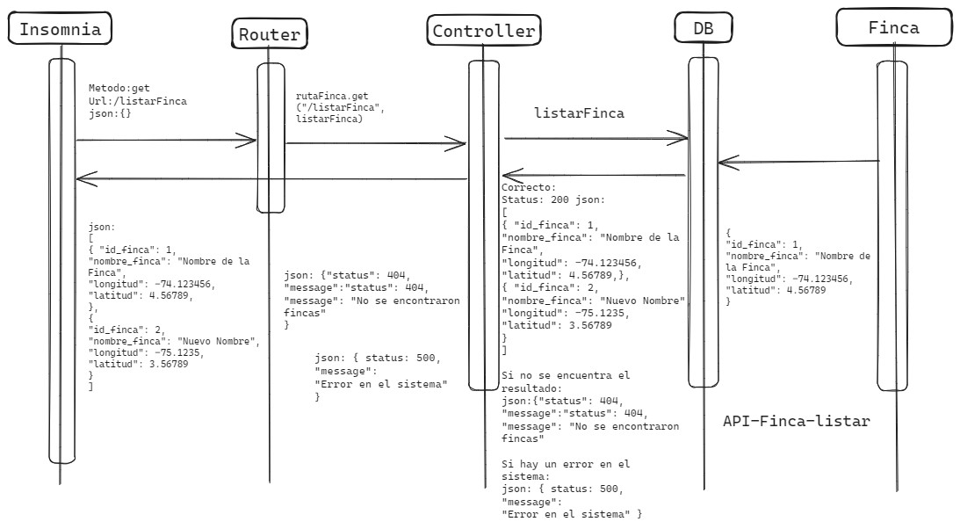

Requerimiento 4. Documentación ENDPOINT BUSCAR FINCA

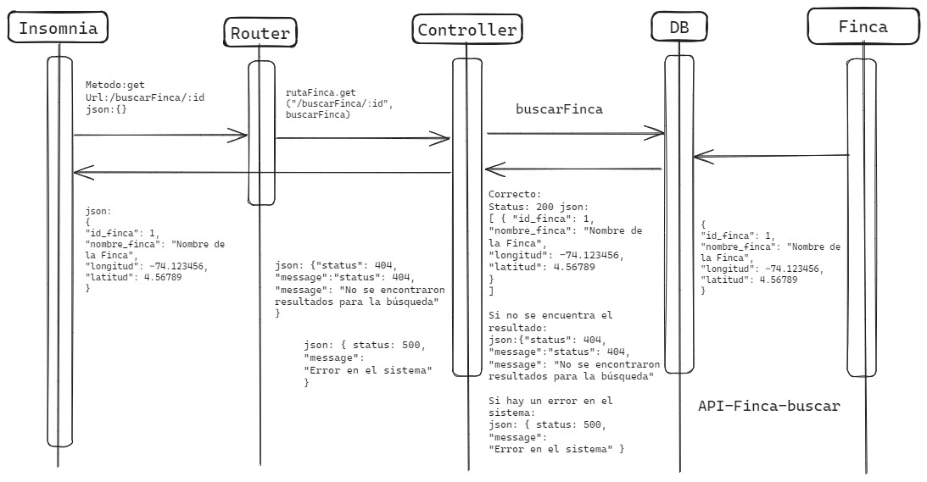

* **Documentación de la API ASIGNACION**

Requerimiento 1. Documentación ENDPOINT REGISTRAR ASIGNACION

Requerimiento 2. Documentación ENDPOINT ACTUALIZAR ASIGNACION

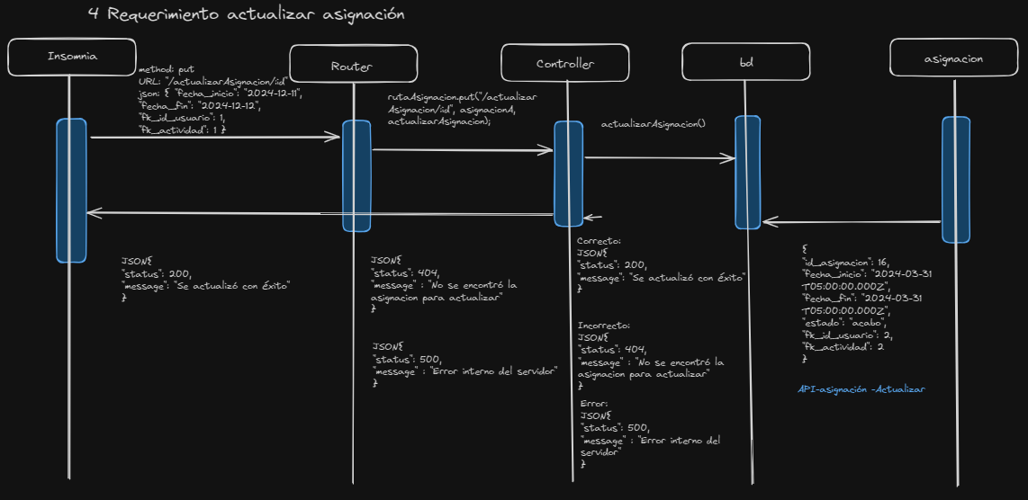

Requerimiento 3. Documentación ENDPOINT ESTADO ASIGNACION

Requerimiento 4. Documentación ENDPOINT LISTAR ASIGNACION

Requerimiento 4. Documentación ENDPOINT BUSCAR ASIGNACION

* **Documentación de la API ACTIVIDAD**

Requerimiento 1. Documentación ENDPOINT REGISTRAR ACTIVIDAD

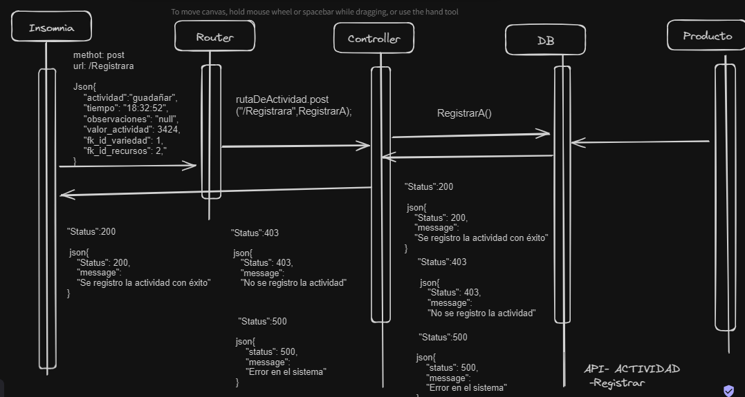

Requerimiento 2. Documentación ENDPOINT ACTUALIZAR ACTIVIDAD

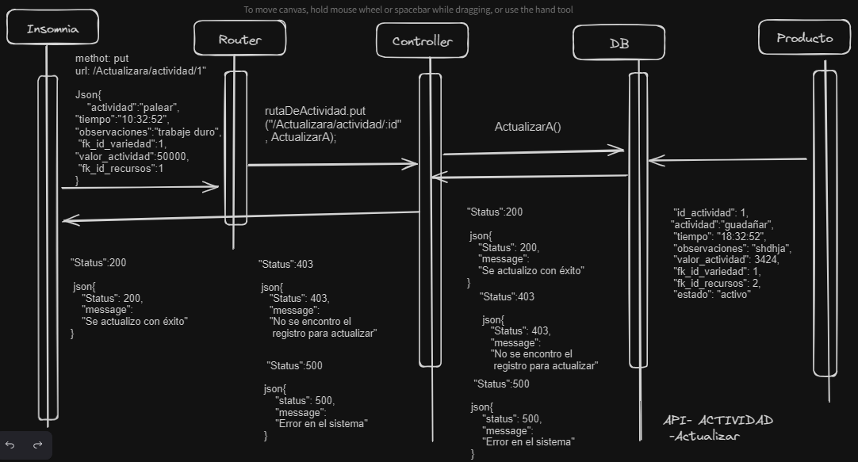

Requerimiento 3. Documentación ENDPOINT DESACTIVAR ACTIVIDAD

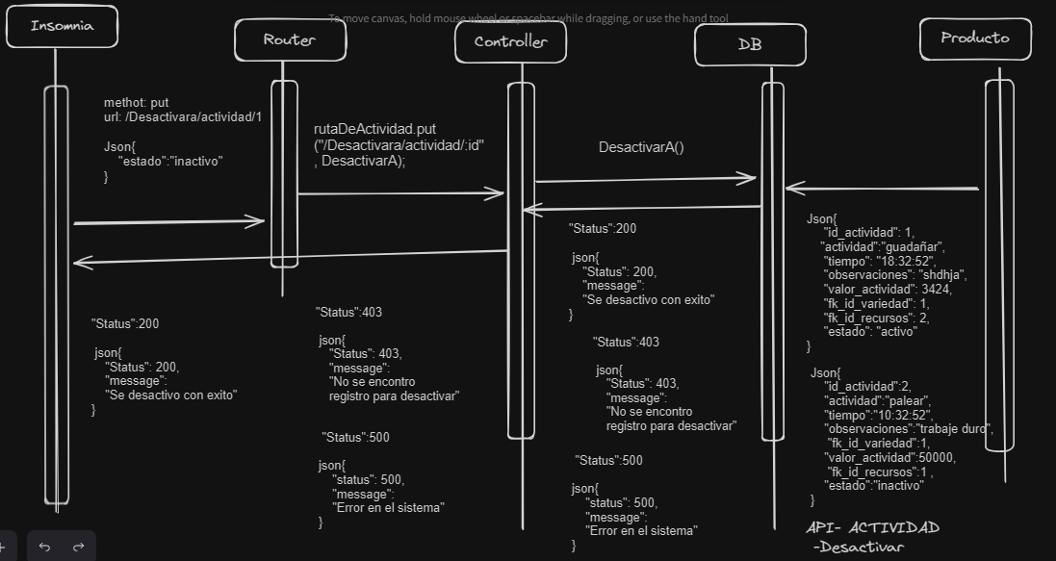

Requerimiento 4. Documentación ENDPOINT BUSCAR ACTIVIDAD

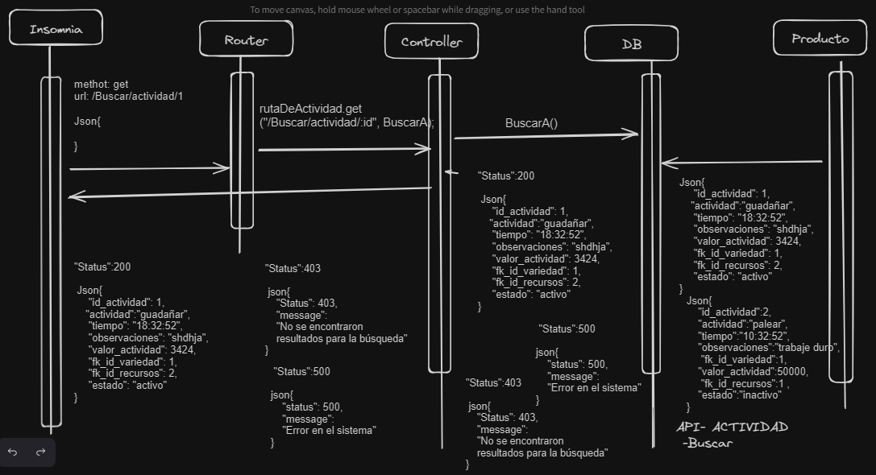

Requerimiento 5. Documentación ENDPOINT LISTAR ACTIVIDAD

